การพัฒนา​ระบบ​ปัญญาประดิษฐ์​เพื่อ​คัด​กรอง​ความผิดปกติ​ของ​เซลล์​ปาก​มดลูก
และ​การประเมิน​ความเสี่ยง​เชื้อ HPV จากภาพถ่าย ThinPrep
Development of an AI System for Cervical Cell Abnormality Screening
and HPV Risk Assessment from ThinPrep Images
โดย
ผู้จัดทำ 1 ........................................................
ผู้จัดทำ 2 ........................................................
ผู้จัดทำ 3 ........................................................
โครงงาน​วิทยาศาสตร์ สาขา​คอมพิวเตอร์​และ​เทคโนโลยี
รายงาน​นี้​จัดทำ​ขึ้น​เพื่อ​ใช้​ประกอบการ​ส่ง​ผลงาน​และ​การประเมิน​เชิง​วิชาการ
ปีการศึกษา 2569 / 2026
หมายเหตุ: ระบบ​นี้​เป็นต้นแบบ​วิจัย​สำหรับ decision support เท่านั้น
ยัง​ไม่​ใช่​เครื่องมือ​สำหรับ​ปล่อย​ผล​ผู้ป่วย​อัตโนมัติ​หรือ​ใช้​แทน​ผู้เชี่ยวชาญ

การพัฒนา​ระบบ​ปัญญาประดิษฐ์​เพื่อ​คัด​กรอง​ความผิดปกติ​ของ​เซลล์​ปาก​มดลูก
และ​การประเมิน​ความเสี่ยง​เชื้อ HPV จากภาพถ่าย ThinPrep
ชื่อ​ภาษาอังกฤษ​: Development of an AI System for Cervical Cell Abnormality Screening and HPV Risk Assessment from ThinPrep Images
ชื่อระบบ: CerviCo-Pilot
ประเภท​โครงงาน​: โครงงาน​วิทยาศาสตร์ สาขา​คอมพิวเตอร์​และ​เทคโนโลยี / ปัญญาประดิษฐ์​ทางการแพทย์
ผู้จัดทำ: ........................................................
ครู​ที่ปรึกษา​: ........................................................
สถาบัน​/​โรงเรียน​: ........................................................
ปีการศึกษา: 2569 / 2026
ขอบเขต​สำคัญ​ของ​รายงาน
เอกสาร​นี้​ใช้​หลักฐาน​จาก Herlev public cervical cytology dataset และ​เอกสาร​ภายใน​โครงการ​เท่านั้น ข้อความ​เกี่ยวกับ ThinPrep และ HPV เป็น​กรอบ​การพัฒนา​ระยะ​ต่อไป โดย​ยัง​ไม่​อ้างว่า​ได้​ผ่านการทดสอบ​ใน​ชุด​ข้อมูล Thai ThinPrep หรือ paired HPV endpoint

หน้า​อนุมัติ​โครงงาน
ชื่อโครงงาน: การพัฒนา​ระบบ​ปัญญาประดิษฐ์​เพื่อ​คัด​กรอง​ความผิดปกติ​ของ​เซลล์​ปาก​มดลูก และ​การประเมิน​ความเสี่ยง​เชื้อ HPV จากภาพถ่าย ThinPrep
ผู้จัดทำ: ........................................................
สาขา: คอมพิวเตอร์​และ​เทคโนโลยี
คณะกรรมการ​พิจารณา​โครงงาน​ได้​ตรวจสอบ​รายงาน​ฉบับ​นี้​แล้ว เห็นสมควร​ให้​ใช้​เป็น​รายงาน​ประกอบ​การประเมิน​โครงงาน โดย​ผู้จัดทำ​ต้อง​รักษา​ขอบเขต​การกล่าวอ้าง​ตาม intended use และ​ข้อจำกัด​ด้าน​ข้อมูล​อย่าง​เคร่งครัด
ลงชื่อ ........................................................
(​ประธานกรรมการ​)
ลงชื่อ ........................................................
(กรรมการ)
ลงชื่อ ........................................................
(กรรมการ)
ลงชื่อ ........................................................
(​ครู​ที่ปรึกษา​)

บทคัดย่อ
มะเร็ง​ปาก​มดลูก​เป็นโรค​ที่​สามารถ​ลด​การ​เสียชีวิต​ได้​เมื่อ​การ​คัด​กรอง การอ่านผล การแจ้งผล และ​การ​ติดตาม​รักษา​ทำงาน​ต่อเนื่อง อย่างไรก็ตาม ระบบ​บริการ​จริง​อาจ​มี​คอขวด​ด้าน​บุคลากร การรอผล และ​การสื่อสาร​กับ​ผู้ป่วย​หลัง​พบ​ความผิดปกติ โครงงาน​นี้​จึง​มี​วัตถุประสงค์​เพื่อ​พัฒนา​ต้นแบบ​ระบบ​ปัญญาประดิษฐ์​สำหรับ​ช่วย​คัด​กรอง​ความผิดปกติ​ของ​เซลล์​ปาก​มด​ลูกจาก​ภาพ cytology พร้อมสร้าง workflow ที่​แพทย์​สามารถ​ตรวจทาน แก้ไข หรือ​ปฏิเสธ​ผล​จาก​ระบบ​ได้
CerviCo-Pilot ถูก​ออกแบบ​เป็น clinician-in-the-loop decision-support prototype โดย​มี​ผลลัพธ์​หลัก​เป็น Bethesda-style 5-class ได้แก่ NILM, LSIL, HSIL, SCC และ KOIL placeholder ควบคู่กับ binary safety triage layer สำหรับ​เน้น​การ​ลด​โอกาส​พลาด​เคส​ผิดปกติ ระบบแสดง Grad-CAM เพื่อ​ช่วย​ตรวจทาน​บริเวณ​ภาพ​ที่​โมเดล​ให้ความสำคัญ ใช้ uncertainty gate เพื่อ​หยุด​การ​ปล่อย​รายงาน​เมื่อ​ระบบ​ไม่​มั่นใจ และ​แยก​ภาษา​รายงาน​แพทย์​ออกจาก​รายงาน​ผู้ป่วย​เพื่อ​ควบคุม​ความเสี่ยง​ด้าน​การสื่อสาร
การทดลอง​ระยะ​ปัจจุบัน​ใช้ EfficientNet-B0 ฝึก​และ​ประเมิน​จาก​ภาพจริง​ใน Herlev public cervical cytology dataset จำนวน 917 ภาพ โดยไม่ใช้ segmentation mask เป็น​หลักฐาน​ด้าน performance ผล held-out binary triage ได้ sensitivity 1.0, specificity 0.7222, AUROC 0.964, AUPRC 0.9856 และ confusion TP 101 / TN 26 / FP 10 / FN 0 ส่วน 5-fold cross-validation ได้ binary sensitivity 0.9867 +/- 0.0086 และ binary AUROC 0.9435 +/- 0.0448
ผลลัพธ์แบบ 5-class ยังมี​ข้อจำกัด โดย held-out accuracy เท่ากับ 0.6934, macro F1 เท่ากับ 0.5545 และ macro AUROC เท่ากับ 0.7311 ขณะที่ KOIL ยัง​เป็น​เป้าหมาย​ระยะ​ต่อไป​เนื่องจาก​หลักฐาน Herlev ปัจจุบัน​ไม่​มี true KOIL support รายงาน​นี้​จึง​สรุป​ว่า CerviCo-Pilot มี​ความพร้อม​ใน​ฐานะ​ต้นแบบ​วิจัย​ที่​อธิบาย​ได้​และ​คำนึงถึง​ความ​ไม่​มั่นใจ แต่​ยัง​ไม่​ใช่​เครื่องมือ​คลินิก​สำหรับ​ใช้งาน​จริง และ output ด้าน HPV หมายถึง HPV-related morphology risk เท่านั้น ไม่ใช่ผลตรวจ HPV DNA/RNA
คำสำคัญ: cervical cytology, ThinPrep, Pap smear, Bethesda system, EfficientNet, Grad-CAM, uncertainty, clinician-in-the-loop, HPV-related morphology risk

Abstract
CerviCo-Pilot is a Phase 1 research prototype for clinician-in-the-loop cervical cytology screening support. The project addresses not only image classification but also the practical workflow surrounding cervical cancer screening: reviewability, uncertainty-aware abstention, clinician sign-off, and safer patient-facing communication.
The system provides a Bethesda-style five-class output, a binary safety triage layer, Grad-CAM visual review support, uncertainty-aware report locking, and separate clinical and patient report views. The HPV-related output is framed strictly as morphology-based risk communication and is not a substitute for molecular HPV testing.
The current evidence is limited to the public Herlev cervical cytology dataset. The EfficientNet-B0 checkpoint was trained and evaluated on 917 real Herlev images, excluding mask-based artifacts from public performance claims. On the held-out binary triage task, the model reached sensitivity 1.0, specificity 0.7222, AUROC 0.964, AUPRC 0.9856, and confusion TP 101, TN 26, FP 10, FN 0. In five-fold cross-validation, binary sensitivity was 0.9867 +/- 0.0086 and binary AUROC was 0.9435 +/- 0.0448.
The five-class grading result remains more limited: held-out accuracy was 0.6934, macro F1 was 0.5545, and macro AUROC was 0.7311. KOIL remains a Phase 2 target because the current Herlev evidence does not contain true KOIL support. The appropriate conclusion is that CerviCo-Pilot is a credible research prototype and workflow demonstration, while Thai ThinPrep validation, paired HPV endpoints, reader studies, and prospective evaluation remain necessary before any clinical-use claim.
Keywords: cervical cytology, ThinPrep, Pap smear, Bethesda system, explainable AI, Grad-CAM, uncertainty-aware triage

กิตติกรรมประกาศ
โครงงาน​นี้​จัดทำ​ขึ้น​จาก​ความตั้งใจ​ใน​การพัฒนา​ระบบ​ปัญญาประดิษฐ์​ที่​ช่วย​ลด​ช่องว่าง​ระหว่าง​การ​คัด​กรอง การอธิบายผล และ​การ​ติดตาม​ผู้ป่วยใน​ระบบ​สาธารณสุข โดยเฉพาะ​บริบท​โรงพยาบาล​ที่​มี​ข้อจำกัด​ด้าน​บุคลากร​และ​ทรัพยากร
ผู้จัดทำ​ขอ​ขอบ​คุณครู​ที่ปรึกษา คณะกรรมการ ผู้ให้​คำแนะนำ​ด้าน​วิทยาศาสตร์​คอมพิวเตอร์​และ​สุขภาพ รวมถึง​ผู้จัดทำ dataset สาธารณะ​ที่​ทำให้​สามารถ​พัฒนา​ต้นแบบ​ที่​ตรวจสอบ​ซ้ำ​ได้ รายงาน​ฉบับ​นี้​ยังคง​รักษา​ความระมัดระวัง​ด้าน​จริยธรรม​และ​การกล่าวอ้าง โดย​ไม่​เสนอ​ว่า​ต้นแบบ​สามารถ​แทน​การพิจารณา​ของ​ผู้เชี่ยวชาญ​ได้

สารบัญ
ตาราง​สารบัญ​แบบ manual สำหรับ​ฉบับ​ส่ง​ประเมิน
รายการ | หน้า​โดยประมาณ
บทคัดย่อ | ก
Abstract | ข
กิตติกรรมประกาศ | ค
บทที่ 1 บทนำ | 1
บทที่ 2 เอกสาร​และ​งาน​ที่​เกี่ยวข้อง | 8
บทที่ 3 วิธี​ดำเนินงาน | 15
บทที่ 4 ผลการทดลอง | 23
บทที่ 5 สรุป อภิปรายผล และ​ข้อเสนอแนะ | 33
เอกสารอ้างอิง | 41
ภาคผนวก | 44

สารบัญ​ตาราง​และ​สารบัญ​รูปภาพ
สารบัญตาราง
ตาราง | ชื่อ
1.1 | ขอบเขต​การ​ใช้​ระบบ​และ​ข้อห้าม
2.1 | การ​เปรียบเทียบ Pap/ThinPrep cytology และ HPV molecular testing
3.1 | สรุป dataset และ model card
4.1 | ผลการทดลอง held-out และ cross-validation
4.2 | Calibration ก่อนและหลัง temperature scaling
5.1 | Roadmap จาก prototype ไปสู่ pilot
สารบัญรูปภาพ
รูป | ชื่อ
3.1 | ภาพรวม workflow ของ CerviCo-Pilot
4.1 | Headline metrics
4.2 | 5-fold cross-validation
4.3 | Confusion matrix
4.4 | ROC curve
4.5 | Calibration before/after
4.6 | ตัวอย่างภาพ cytology และ Grad-CAM

บทที่ 1 บทนำ

1.1 ที่มา​และ​ความสำคัญ
มะเร็ง​ปาก​มดลูก​เป็นหนึ่ง​ใน​โรค​ที่​ระบบ​สาธารณสุข​สามารถ​ลด​ภาระ​โรค​ได้​อย่าง​มี​นัยสำคัญ หาก​ประชาชน​เข้าถึง​การ​คัด​กรอง​อย่าง​สม่ำเสมอ ได้รับ​ผล​ตรวจ​ที่​เข้าใจ​ได้ และ​เข้าสู่​กระบวนการ​ติดตาม​รักษา​เมื่อ​พบ​ความผิดปกติ ความ​ท้าทาย​ของ​โรค​นี้​จึง​ไม่​ได้​อยู่​เฉพาะที่​เทคโนโลยี​การ​ตรวจ แต่​รวมถึง​ความต่อเนื่อง​ของ​บริการ​ตั้งแต่​การ​เก็บ​ตัวอย่าง​จนถึง​การสื่อสาร​ผล​กับ​ผู้ป่วย
การตรวจ Pap smear และ ThinPrep/Liquid-based cytology มี​เป้าหมาย​เพื่อ​ค้นหา​ความเปลี่ยนแปลง​ของ​เซลล์​ก่อน​เกิด​โรค​รุนแรง แต่การอ่านผล cytology ต้อง​อาศัย​ความ​เชี่ยวชาญ เวลา และ​ระบบ​คุณภาพ​ของ​ห้องปฏิบัติการ โรงพยาบาล​หรือ​พื้นที่​ที่​มี​บุคลากร​จำกัด​อาจ​เกิด​ความล่าช้า​ใน​การ​อ่าน​ผล ส่งผล​ต่อ​ระยะเวลา​รอคอย​และ​โอกาส​ที่​ผู้ป่วย​จะ​หลุด​จาก​กระบวนการ​ติดตาม
ใน​บริบท​ดังกล่าว AI ไม่​ควร​ถูก​ออกแบบ​เป็น​เครื่องมือ​ให้​ผลลัพธ์​อัตโนมัติ​ที่​ผู้ใช้​ต้อง​เชื่อ​ทันที แต่​ควร​ถูก​ออกแบบ​เป็น co-pilot ที่​ช่วย​คัด​กรอง จัดลำดับ อธิบาย และ​เตือน​เมื่อ​ระบบ​ไม่​มั่นใจ CerviCo-Pilot จึง​วาง​ตัวเอง​เป็นระบบ​ช่วย​ตัดสินใจ​ที่​แพทย์​สามารถ​ตรวจทาน​ได้ โดย​มี​ผลลัพธ์​หลาย​ชั้น ได้แก่ Bethesda-style 5-class, binary safety triage, Grad-CAM, uncertainty flag และ report lock
หัวใจ​ของ​โครงงาน​คือ​การ​เชื่อม​โมเดล​ภาพ​เข้ากับ workflow ของมนุษย์ หาก​ระบบ​พบ​ภาพ​ที่​อาจ​ผิดปกติ ระบบ​ควร​ช่วย​ให้​ผู้เชี่ยวชาญ​เห็น​บริเวณ​ที่​ต้อง​ตรวจทาน​เร็ว​ขึ้น หาก​ระบบ​ไม่​มั่นใจ ระบบ​ควร​หยุด​และ​ส่ง​คืนให้​มนุษย์ และ​หาก​ต้อง​สื่อสาร​กับ​ผู้ป่วย รายงาน​ควร​ถูก​ปล่อย​หลัง​การ​ยืนยัน​ของ​บุคลากร​แพทย์​เท่านั้น
การกล่าวถึง ThinPrep และ HPV ใน​รายงาน​นี้​จึง​ต้อง​ระมัดระวัง​เป็นพิเศษ โครงงาน​ปัจจุบัน​ใช้​ภาพ cytology และ​สามารถ​พูด​ได้​เฉพาะ HPV-related morphology risk จาก​ลักษณะ​ทาง​เซลล์​วิทยา ไม่​ใช่​การ​ตรวจหา​เชื้อ​หรือ​สาร​พันธุกรรม HPV การ​แยก​ขอบเขต​ดังกล่าว​ทำให้​โครงงาน​มี​ความน่าเชื่อถือ​และ​ไม่​สร้าง​ความเข้าใจผิด​ทางการแพทย์

1.2 ปัญหาวิจัย
ปัญหา​หลัก​ของ​โครงงาน​นี้​คือ​จะ​พัฒนา​ระบบ AI ที่​ช่วย​คัด​กรอง​และ​อธิบาย​ผล​ภาพ cytology ได้​อย่าง​น่าเชื่อถือ​ใน​ระดับ​ต้นแบบ โดย​ยัง​รักษา​ความปลอดภัย​ของ​การกล่าวอ้าง ไม่​ลดทอน​รายละเอียด​ทาง cytology เหลือเพียง binary label และ​ไม่​ทำให้​ผู้ใช้​เข้าใจ​ว่า AI สามารถ​แทน​การ​ตรวจทาน​ของ​ผู้เชี่ยวชาญ​ได้
- ข้อมูลภาพ cytology มี​ความ​ซับซ้อน​และ​มี​ความแตกต่าง​ของ​ลักษณะ​เซลล์​ระหว่าง​ระดับ​ความผิดปกติ
- ผลลัพธ์แบบ binary เพียง​อย่าง​เดียว​ไม่​พอ​สำหรับ​การอธิบาย workflow ทาง cytology
- โมเดล AI อาจ​ให้ผล​ผิดพลาด​หรือ​มั่นใจ​ผิด จึงต้องมี uncertainty gate และ human sign-off
- การกล่าวถึง HPV จาก​ภาพ​ต้อง​ใช้​ถ้อยคำ​ที่​ถูกต้อง เพราะภาพ cytology ไม่ใช่ molecular HPV assay
- การ​ส่ง​งาน​ประกวด​หรือ​ราย​งานวิจัย​ต้อง​แยก​หลักฐาน​ปัจจุบัน​ออกจาก roadmap ในอนาคต​อย่าง​ชัดเจน

1.3 วัตถุประสงค์​ของ​โครงงาน
วัตถุประสงค์​ของ​โครงงาน​แบ่ง​เป็น​สอง​ระดับ คือ​วัตถุประสงค์​เชิง​เทคนิค​สำหรับ​พิสูจน์​ระบบ AI และ​วัตถุประสงค์​เชิง​ระบบ​บริการ​สำหรับ​ลด​ช่องว่าง​ของ​การสื่อสาร​ผล​และ​การ​ติดตาม​ผู้ป่วย
- พัฒนา​ต้นแบบ​ระบบ AI สำหรับ​ช่วย​คัด​กรอง​ภาพ​เซลล์​ปาก​มดลูก​แบบ Bethesda-style 5-class
- สร้าง binary safety triage layer เพื่อ​เน้น​การ​ลด false negative ในบริบท screening
- พัฒนา visual explanation ด้วย Grad-CAM เพื่อให้​ผู้เชี่ยวชาญ​ตรวจทาน​บริเวณ​ที่​โมเดล​ให้ความสำคัญ
- ออกแบบ uncertainty-aware workflow ที่​ส่งคืน​เคส​ให้​มนุษย์​เมื่อ​ระบบ​ไม่​มั่นใจ
- จัดทำ​รายงาน​แพทย์​และ​รายงาน​ผู้ป่วย​ที่​ปล่อย​ได้​หลัง clinician sign-off เท่านั้น
- วาง​กรอบ​การประเมิน HPV-related morphology risk โดย​ไม่​ทำให้​สับสน​กับ HPV DNA/RNA testing
- สร้างเอกสาร intended use, risk register, validation roadmap และ source ledger เพื่อให้​โครงงาน​พร้อม​ต่อ​การประเมิน​เชิง​วิชาการ

1.3.1 คำถามวิจัย
- โมเดล EfficientNet-B0 ที่ฝึกจาก Herlev public dataset สามารถ​ทำหน้าที่​เป็น screening-support baseline ได้ในระดับใด
- การแยก 5-class output ออกจาก binary safety triage ช่วย​ให้​สื่อสาร​ทั้ง​ความ​ละเอียด​ทาง cytology และ​ความปลอดภัย​ของ screening ได้หรือไม่
- Grad-CAM และ uncertainty-aware abstention ช่วย​เพิ่ม​ความสามารถ​ใน​การ​ตรวจทาน​และ​ลด​การ​พึ่งพา​ผล AI แบบ​ไม่​วิจารณ์​ได้​อย่างไร​ใน​ระดับ prototype
- ระบบ​รายงาน​แบบ clinician sign-off สามารถ​ออกแบบ​ให้​คุม​ความเสี่ยง​ของ​การสื่อสาร​กับ​ผู้ป่วย​ได้​อย่างไร

1.4 สมมติฐาน​และ​แนวคิด​การ​ออกแบบ
สมมติฐาน​เชิง​วิศวกรรม​คือ​โมเดล​ภาพ​ขนาด​กะทัดรัด เช่น EfficientNet-B0 สามารถ​ทำหน้าที่​เป็น screening-support layer ได้​หา​กวาง​ระบบ​รายงาน​และ​ความปลอดภัย​รอบ​โมเดล​อย่าง​เหมาะสม แนวคิด​นี้​ไม่ต้องการ​ให้ AI ทำหน้าที่แทน​บุคลากร​แพทย์ แต่​ต้องการ​เพิ่ม​ความเร็ว ความสม่ำเสมอ และ​ความสามารถ​ใน​การ​ตรวจทาน​ของ workflow
แนวคิด 5-class ยังคง​สำคัญ​เพราะ​เป็น​การรักษา​รายละเอียด​ทาง cytology และ​ทำให้​ระบบ​มีคุณค่า​มากกว่า​การ​ตอบ normal/abnormal อย่างเดียว อย่างไรก็ตาม binary triage layer ยัง​จำเป็น​ใน​เชิง​ความปลอดภัย เพราะ​เป้าหมาย screening คือ​การ​ลด​โอกาส​พลาด​เคส​ที่​ควร​ถูก​ส่งต่อ

1.5 ขอบเขต​การศึกษา
ตารางที่ 1.1 ขอบเขต​การ​ใช้​ระบบ​และ​ข้อห้าม
ประเด็น | ขอบเขต​ใน​รายงาน​นี้ | ข้อจำกัด​/​ข้อห้าม
ชนิดระบบ | Phase 1 decision-support research prototype | ไม่​ใช่​ระบบ​ปล่อย​ผล​ผู้ป่วย​อัตโนมัติ
ข้อมูล | Herlev public cervical cytology dataset | ยังไม่มี Thai ThinPrep validation
ผลลัพธ์หลัก | Bethesda-style 5-class + binary triage | 5-class ยังมี​ข้อจำกัด​ระดับ class
HPV | HPV-related morphology risk | ไม่ใช่ผลตรวจ HPV DNA/RNA
XAI | Grad-CAM เป็น visual review aid | ไม่​ใช่​เหตุผล​เชิง​สาเหตุ​แบบ​สมบูรณ์
Uncertainty | ใช้เป็น abstention signal | ยังไม่ใช่ clinical risk score ที่ผ่าน prospective study
Web audit | local demo audit trail | ต้องย้ายไป server-side signed log ก่อน pilot
ที่มา: docs/INTENDED_USE_STATEMENT.md, docs/CLAIMS_LEDGER.md

1.6 นิยาม​ศัพท์เฉพาะ
ตารางที่ 1.2 นิยาม​ศัพท์​สำคัญ
คำศัพท์ | ความหมาย​ใน​รายงาน​นี้
ThinPrep/LBC | วิธี​เตรียม​ตัวอย่าง​เซลล์​ปาก​มดลูก​แบบ liquid-based cytology ซึ่ง​เป็น​เป้าหมาย​การพัฒนา​ระยะ​ต่อไป​ของ​โครงการ
Bethesda-style 5-class | การ​จัดกลุ่ม​ผลลัพธ์​เชิง cytology เป็น NILM, LSIL, HSIL, SCC และ KOIL placeholder เพื่อ​สื่อสาร​ระดับ​ความผิดปกติ
Binary triage | ชั้นผลลัพธ์ normal/abnormal ที่ใช้เน้น sensitivity ในงานคัดกรอง
Grad-CAM | เทคนิคสร้าง heatmap เพื่อ​แสดง​บริเวณ​ภาพ​ที่​มีอิทธิพล​ต่อ​การตัดสินใจ​ของ​โมเดล
MC Dropout | เทคนิค​ประมาณ​ความ​ไม่​มั่นใจ​ของ​โมเดล​จาก​การ​สุ่ม dropout หลายครั้งขณะ inference
HPV-related morphology risk | การสื่อสาร​ความเสี่ยง​เชิง morphology ที่​สัมพันธ์​กับ HPV ไม่​ใช่​ผล​ตรวจ​เชื้อ​หรือ​สาร​พันธุกรรม

บทที่ 2 เอกสาร​และ​งาน​ที่​เกี่ยวข้อง

2.1 การ​คัด​กรอง​มะเร็ง​ปาก​มดลูก
ระบบ​คัด​กรอง​มะเร็ง​ปาก​มดลูก​โดยทั่วไป​ประกอบด้วย​การ​เชิญ​เข้า​รับ​การ​ตรวจ การ​เก็บ​ตัวอย่าง การอ่านผล การแจ้งผล และ​การ​ติดตาม​เมื่อ​พบ​ความผิดปกติ หาก​ขั้นตอน​ใด​ขั้นตอน​หนึ่ง​ขาด​ความต่อเนื่อง ผู้ป่วย​อาจ​ไม่​ได้รับ​การ​ดูแล​ทันเวลา แม้​เทคนิค​การรักษา​ระยะ​ก่อน​ลุกลาม​จะ​มีประสิทธิภาพ​สูง​ก็ตาม
Pap smear และ ThinPrep/LBC อยู่ในกลุ่ม cytology screening ที่​พิจารณา​ความเปลี่ยนแปลง​ของ​เซลล์​บน​ภาพ​หรือ​สไลด์ ส่วน HPV molecular testing เป็นการ​ตรวจหา​หลักฐาน​ของ​ไวรัส​ใน​ระดับ​สาร​พันธุกรรม ความแตกต่าง​นี้​เป็น​หัวใจ​ของ​การเขียน​รายงาน CerviCo-Pilot เพราะ​โครง​การทำงาน​จาก​ภาพ cytology ไม่ใช่ molecular assay
ตารางที่ 2.1 การ​เปรียบเทียบ Pap/ThinPrep cytology และ HPV molecular testing
หัวข้อ | Pap/ThinPrep cytology | HPV molecular testing
สิ่งที่ตรวจ | ลักษณะ​รูปร่าง​และ​ความผิดปกติ​ของ​เซลล์ | หลักฐาน​ของ​เชื้อ​หรือ​สาร​พันธุกรรม HPV
ชนิดข้อมูล | ภาพ/สไลด์ cytology | ตัวอย่าง​ชีวภาพ​สำหรับ molecular assay
บทบาทของ CerviCo-Pilot | ช่วย​จัดลำดับ​และ​อธิบาย​ภาพ cytology | ไม่​แทน​การ​ตรวจ molecular
ถ้อยคำ​ที่​ใช้ได้ | HPV-related morphology risk | ต้อง​ไม่​เขียน​ว่า​เป็นผล HPV DNA/RNA
ที่มา: docs/THINPREP_HPV_FRAMING.md

2.2 Bethesda system และเหตุผลของ 5-class output
การคงผลลัพธ์ 5-class เป็น​การรักษา​ความ​ละเอียด​ทาง cytology และ​ช่วย​ให้​โครงการ​มี​วัตถุประสงค์​มากกว่า​การ​ทำ classifier แบบ binary ระบบ​จึง​สามารถ​เล่าเรื่อง​ความผิดปกติ​ระดับ​ต่ำ ระดับสูง และ​รอย​โรค​ที่​ควร​ถูก​ตรวจทาน​อย่าง​เร่งด่วน​ได้​ชัดเจน​ขึ้น
อย่างไรก็ตาม ผลลัพธ์ 5-class ไม่​ควร​ถูก​ขาย​เกิน​หลักฐาน​ปัจจุบัน เพราะ accuracy และ macro AUROC ยังอยู่​ใน​ระดับปานกลาง จุดแข็ง​ที่​กล่าว​ได้​อย่าง​ปลอดภัย​ใน​ขณะนี้​คือ binary triage sensitivity และการออกแบบ workflow ที่​ส่งคืน​เคส​ให้​มนุษย์​เมื่อ​ระบบ​ไม่​มั่นใจ

2.3 Deep learning สำหรับ medical image screening
Convolutional neural networks และ​สถาปัตยกรรม​ตระกูล EfficientNet ถูก​ใช้​อย่าง​แพร่หลาย​ใน​งาน​วิเคราะห์​ภาพ เนื่องจาก​สามารถ​เรียนรู้ pattern จาก​ข้อมูล​ภาพ​ได้​โดยตรง​และ​มี​สัดส่วน​ประสิทธิภาพ​ต่อ​ขนาด​โมเดล​ที่​ดี สำหรับ​บริบท​โรงพยาบาล​ทรัพยากร​จำกัด โมเดล​ที่ทำงาน​ได้​บน​เครื่อง​ทั่วไป​และ offline มีความสำคัญ​ต่อ​ความเป็นไปได้​ใน​การสาธิต
ใน​รายงาน​นี้​เลือก​ยึด EfficientNet-B0 เป็น checkpoint ซื่อสัตย์​ของ​โครงการ เพราะ​เป็น​โมเดล​ที่​ใช้ real Herlev images และ​มีผล​ประเมิน canonical JSON รองรับ แทน​การ​อ้าง​ผล​จา​กรอบ​ทดลอง​เก่า​ที่​มี synthetic-heavy artifacts หรือ​ข้อมูล​ที่​ยัง​ไม่​เหมาะสำหรับ public claim

2.4 Explainable AI และ Grad-CAM
Grad-CAM ช่วยสร้าง heatmap ที่​ชี้​บริเวณ​ของ​ภาพ​ซึ่ง​มีผลต่อ​การตัดสินใจ​ของ​โมเดล​ใน​เชิง visual review การมี heatmap ทำให้​ผู้เชี่ยวชาญ​สามารถ​ท้าทาย​ผลลัพธ์​ของ​ระบบ​ได้​ง่าย​ขึ้น เช่น ตรวจ​ว่า​ระบบ​สนใจ​บริเวณ​เซลล์​จริง​หรือ​สนใจ artifact ที่​ไม่​เกี่ยวข้อง
อย่างไรก็ตาม Grad-CAM ไม่​ใช่​คำอธิบาย​แบบ​สมบูรณ์​และ​ไม่​ควร​ถูก​ตีความ​เป็น​หลักฐาน​เชิง​สาเหตุ รายงาน​จึง​ใช้​คำ​ว่า visual review aid และเชื่อมกับ failure-mode gallery เพื่อ​แสดง​ทั้ง​กรณี​ที่​ช่วย​อธิบาย​และ​กรณี​ที่​ต้อง​ระวัง

2.5 Uncertainty-aware triage
ระบบ​ที่​ใช้​ใน​บริบท​สุขภาพ​ต้อง​รู้จัก​หยุด​เมื่อ​ไม่​มั่นใจ ไม่​ใช่​ให้​คำตอบ​ทุก​กรณี​อย่าง​มั่นใจ​เกิน​จริง CerviCo-Pilot จึงใช้ uncertainty gate เป็น​กลไก​ด้าน​ความปลอดภัย หาก uncertainty สูง รายงาน​ผู้ป่วย​จะ​ถูก​ล็อก​และ​ส่ง​เคส​กลับ​ให้​บุคลากร​แพทย์​ตรวจทาน
แนวคิด​นี้​ช่วย​ลด automation bias เพราะ​ผู้​ใช้ไม่ได้​เห็น​เพียง label สุดท้าย แต่เห็น probability, heatmap, uncertainty และสถานะ sign-off ซึ่ง​รวมกัน​เป็น workflow มากกว่า​การ​วิเคราะห์​ภาพ​แบบ​จุด​เดียว

2.6 กรอบ governance สำหรับ medical AI
ตารางที่ 2.2 กรอบ​อ้างอิง​ด้าน governance และ​การ​ใช้​ใน​รายงาน
กรอบ/แนวคิด | ใช้กับ CerviCo-Pilot อย่างไร | สิ่ง​ที่​ยัง​ต้อง​ทำ
Good machine learning practice | บันทึก dataset, model version, validation boundary และ risk controls | lifecycle monitoring และ change-control
CONSORT-AI | ระบุ human-AI interaction, error cases และ​ข้อจำกัด​ของ evaluation | clinical trial/reporting เมื่อมี reader study
DECIDE-AI | ใช้​เป็น​แนวคิด​สำหรับ early-stage clinical evaluation | prospective clinical evaluation
Human factors | ออกแบบ report lock, uncertainty warning และ sign-off | ทดสอบ​กับ​ผู้ใช้​จริง
PDPA/data governance | แยก demo data จาก clinical data | IRB, consent, de-identification, server audit
ที่มา: docs/SOURCE_CITATION_LEDGER.md, docs/FAILURE_MODE_AND_HUMAN_FACTORS.md

บทที่ 3 วิธี​ดำเนินงาน
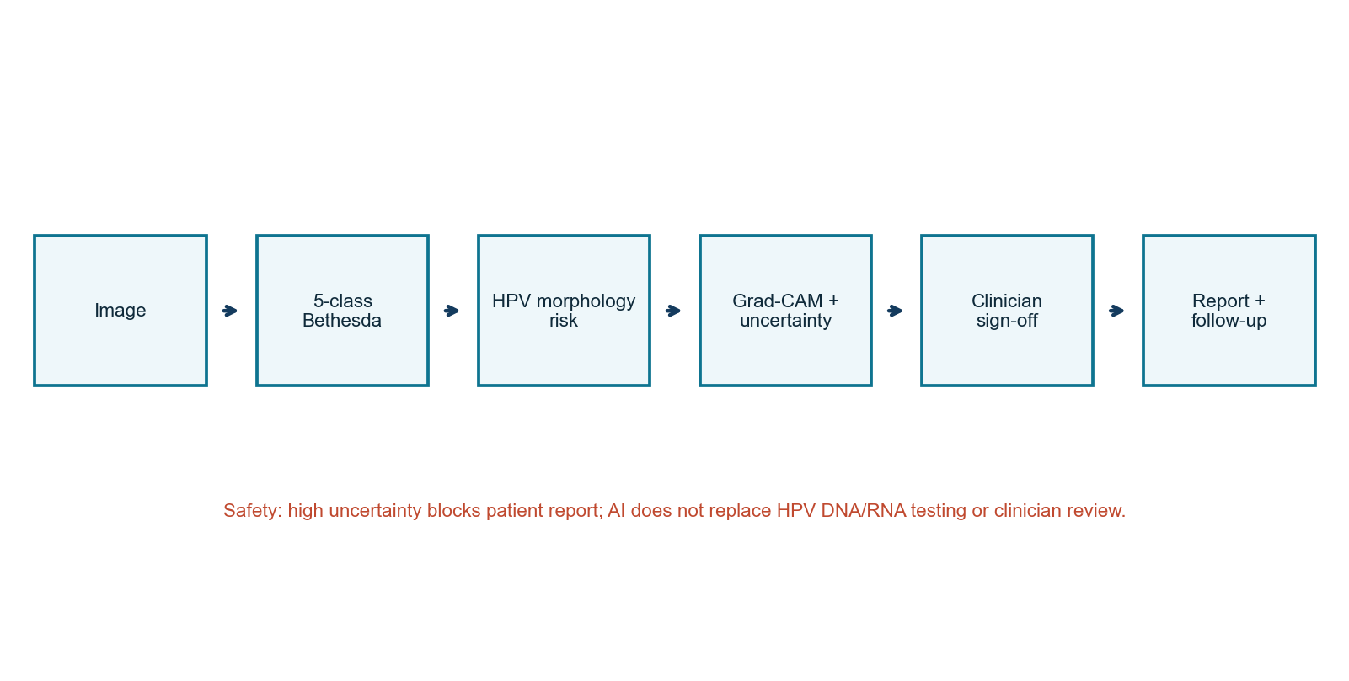
รูปที่ 3.1 ภาพรวม workflow ของ CerviCo-Pilot

3.1 ภาพรวม​กระบวน​การพัฒนา
การพัฒนา​ระบบ​แบ่ง​เป็น 6 ส่วน ได้แก่ การจัดเตรียม​ข้อมูล​, การฝึกโมเดล, การประเมินผล​, การสร้างคำ​อธิบาย​ด้วย Grad-CAM, การประเมิน​ความ​ไม่​มั่นใจ และการออกแบบ web workflow/reporting layer แต่ละ​ส่วน​มี​เอกสาร​กำกับ​เพื่อให้​สามารถ​ตรวจสอบ​ซ้ำ​และ​ป้องกัน​การกล่าวอ้าง​เกิน​หลักฐาน
- รวบรวม​และ​ทำความสะอาด​ข้อมูล​ภาพ Herlev public cervical cytology
- กำหนด class mapping และแยก train/validation/test โดย​หลีกเลี่ยง leakage
- ฝึก EfficientNet-B0 และบันทึก canonical checkpoint
- ประเมิน held-out test, bootstrap/CV และ binary triage metrics
- สร้าง Grad-CAM และ uncertainty output สำหรับ review workflow
- เชื่อม​ผลลัพธ์​เข้ากับ​เว็บ prototype ที่มี clinician sign-off และ report lock

3.2 Dataset และ​การ​เตรียม​ข้อมูล
ตารางที่ 3.1 สรุป dataset และ model card
หัวข้อ | รายละเอียด
Dataset | Herlev public cervical cytology dataset
จำนวนภาพ | 917 real images
Mask policy | ไม่ใช้ mask เป็นหลักฐาน performance
Checkpoint | models/best_cervical.pt
Architecture | EfficientNet-B0
Output | NILM, LSIL, HSIL, SCC, KOIL placeholder
Evidence boundary | Phase 1 retrospective public-dataset prototype
Missing evidence | Thai ThinPrep validation, paired HPV endpoint, reader study, prospective pilot
ที่มา: docs/DATASET_MODEL_CARD.md
ข้อมูล Herlev ช่วย​ให้​เริ่มต้น​พัฒนา​ต้นแบบ​ได้​เพราะ​เป็น dataset สาธารณะ​ที่​ตรวจสอบ​ซ้ำ​ได้ แต่​ยัง​ไม่​แทน​บริบท Thai ThinPrep/LBC เนื่องจาก domain ของภาพ กระบวนการ​เตรียม​สไลด์ กล้อง และ​ประชากร​ผู้ป่วย​อาจ​ต่างกัน รายงาน​จึง​แยก​คำ​ว่า evidence ปัจจุบัน​ออกจาก roadmap อย่างชัดเจน

3.3 Model architecture
EfficientNet-B0 ถูกเลือกเป็น baseline เพราะ​มี​ขนาด​ไม่​ใหญ่ ทำงาน​ได้​ใน​บริบท offline prototype และ​เพียงพอ​สำหรับ​พิสูจน์ end-to-end workflow ระบบมี output หลักเป็น class probability และ​มี​ชั้น​แปล​ผล​เพิ่มเติม ได้แก่ binary triage, HPV-related morphology note, heatmap และ uncertainty flag
ตารางที่ 3.2 ชั้น​ผลลัพธ์​ของ​ระบบ
Layer | หน้าที่ | เหตุผล
5-class | เสนอระดับ cytology แบบ Bethesda-style | รักษา​รายละเอียด​ทาง​คลินิก​และ product identity
Binary triage | แยก normal/abnormal เพื่อเน้น sensitivity | เหมาะกับ​การอธิบาย safety ใน screening
HPV morphology | สื่อสาร morphology ที่​สัมพันธ์​กับ HPV | เชื่อมกับ ThinPrep/HPV framing โดยไม่ข้ามไป molecular claim
Grad-CAM | แสดง​บริเวณ​ที่​โมเดล​สนใจ | ทำให้​ผู้เชี่ยวชาญ​ตรวจทาน​และ​โต้แย้ง​ได้
Uncertainty | บอกว่าควร abstain หรือไม่ | ลด​การ​ให้​คำตอบ​มั่นใจ​เกิน​จริง
Report lock | บล็อก​รายงาน​ผู้ป่วย​ก่อน sign-off | คุม​ความปลอดภัย​ของ communication

3.4 Metrics และ​การประเมินผล
การประเมินผล​ใช้​ทั้ง 5-class metrics และ binary triage metrics เพื่อให้​สะท้อน​เป้าหมาย​สอง​ระดับ​ของ​ระบบ 5-class metrics ใช้​ประเมิน​ความ​ละเอียด​ของ grading ส่วน binary triage sensitivity และ AUROC ใช้​ประเมิน​ความสามารถ​ใน​การ​ลด​โอกาส​พลาด​เคส abnormal ในระดับ screening
- Accuracy และ macro F1 ใช้ดู performance ภาพรวมของ 5-class
- Macro AUROC ใช้ดู discrimination โดย​ลด​การ​พึ่งพา class เดียว
- Quadratic weighted kappa ใช้​ดู​ความสอดคล้อง​เชิง ordinal-like severity
- Sensitivity/specificity ใช้สำหรับ binary triage
- ECE และ Brier score ใช้ตรวจ calibration ของ probability output
- Confusion matrix และ error gallery ใช้ตรวจ failure modes ราย class

3.5 Web prototype และ report workflow
ตารางที่ 3.3 หน้า​เว็บ​และ​บทบาท​ใน workflow
Route | หน้าที่ | หลักฐาน​ที่​แสดง​กับ​กรรมการ
/ | dashboard current truth | เห็น​ข้อจำกัด​และ metrics จริง​ตั้งแต่​หน้า​แรก
/analyze | วิเคราะห์​ภาพ​และ​แสดง sign-off | workflow หลักของระบบ
/gallery | case gallery รวม correct/error cases | ลดการ cherry-pick
/workflow | clinical pathway และ safety gates | อธิบาย​ระบบ​เป็น workflow
/reports | clinical/patient report lock | แสดงว่า​ผู้ป่วย​ไม่​เห็นผล​ก่อน​มนุษย์​ยืนยัน
/history | audit trail แบบ demo | แนวคิด traceability
/model | model card และ do-not-use | คุม claim ของโครงการ
ที่มา: web-react/src/App.tsx, docs/WEB_DEMO_RUNBOOK.md

3.6 จริยธรรม​และ​ความปลอดภัย
เนื่องจาก​โครงงาน​เกี่ยวข้อง​กับ​สุขภาพ รายงาน​นี้​ใช้​หลักการ conservative claims เป็นแกนหลัก ทุกครั้งที่​กล่าวถึง performance ต้องอ้างอิง canonical JSON หรือเอกสาร hardening ที่มีอยู่ และ​ทุกครั้งที่​กล่าวถึง​อนาคต​ต้อง​ระบุ​ว่า​เป็น roadmap ไม่​ใช่​ผล​ที่​ทำสำเร็จ​แล้ว
หลัก​ความปลอดภัย​ของ​รายงาน
ผู้ป่วย​ไม่​ควร​ได้รับ​ผล​จาก AI โดยตรง​หาก​ไม่​มี clinician sign-off ระบบต้องแสดง uncertainty และ​ข้อจำกัด​เสมอ และ​ต้อง​ไม่​ใช้​ภาษา​ที่​ทำให้​เข้าใจ​ว่า AI ตรวจแทน HPV molecular testing

บทที่ 4 ผล​การทดลอง​และ​การ​วิเคราะห์

4.1 ผลสรุประดับ held-out test และ cross-validation
ตารางที่ 4.1 ผลการทดลอง held-out และ cross-validation
Metric | Value | การ​แปล​ผล​ที่​ปลอดภัย
Held-out 5-class accuracy | 0.6934 | 5-class grading ยังอยู่​ระดับปานกลาง
Held-out macro F1 | 0.5545 | ยังมี class imbalance/error ราย class
Held-out macro AUROC | 0.7311 | multiclass discrimination ระดับปานกลาง
Held-out QWK | 0.687 | มี​ความสอดคล้อง​เชิง severity บางส่วน
Held-out HSIL recall | 0.8667 | จุดแข็งด้าน high-grade lesion recall
Held-out SCC recall | 0.5909 | ยัง​ต้อง​ปรับปรุง
Held-out binary sensitivity | 1.0000 | ไม่พบ false negative ใน held-out split นี้
Held-out binary AUROC | 0.9640 | binary discrimination แข็งแรงใน Herlev
5-fold binary sensitivity | 0.9867 +/- 0.0086 | robust high sensitivity
5-fold binary AUROC | 0.9435 +/- 0.0448 | robust AUROC แต่ยังเป็น Herlev-domain
ที่มา: models/test_metrics.json, models/triage_metrics.json, models/cv_results.json
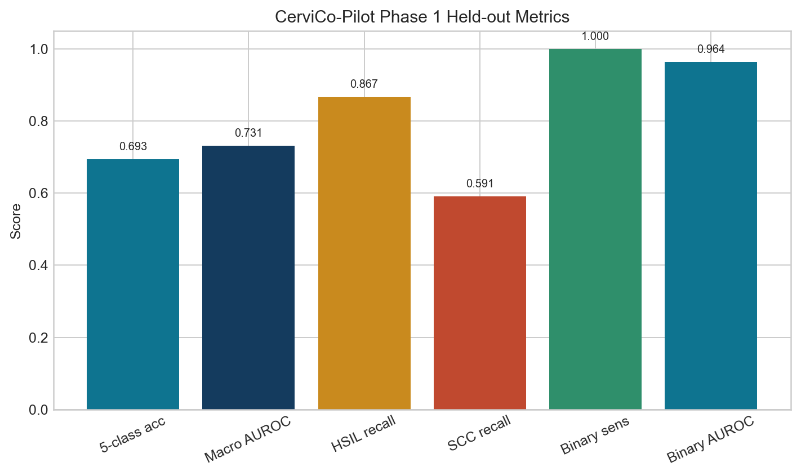
รูปที่ 4.1 Headline metrics จาก held-out test
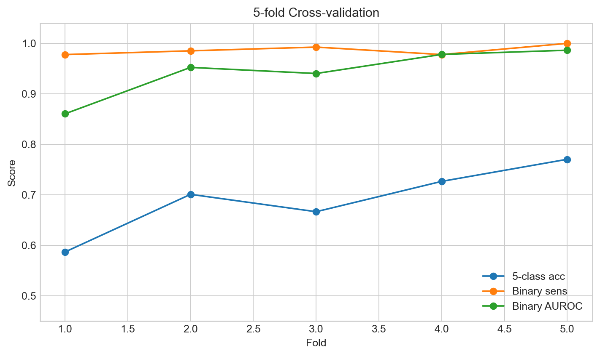
รูปที่ 4.2 ผล 5-fold cross-validation

4.2 Confusion matrix และ error pattern
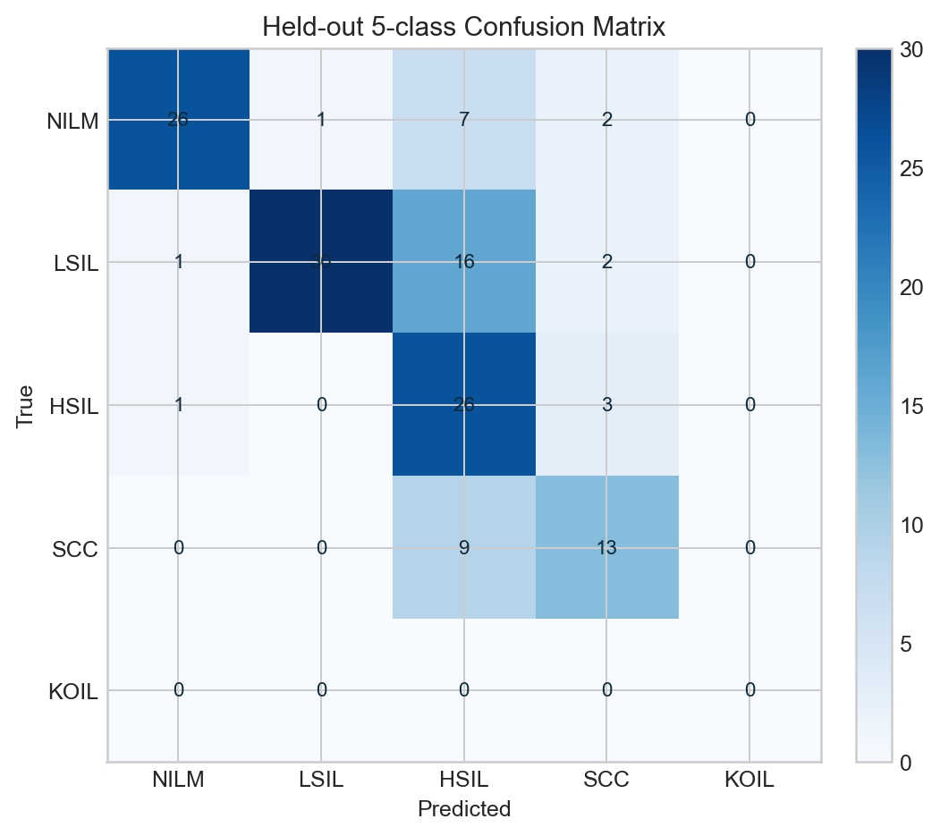
รูปที่ 4.3 Confusion matrix แบบ 5-class บน held-out test
Confusion matrix แสดงให้เห็น​ว่า​แม้ binary triage จะมี sensitivity สูงใน split นี้ แต่ 5-class grading ยังมี​ความผิดพลาด​ระหว่าง class ที่​ใกล้เคียง​กัน โดยเฉพาะ​เมื่อ morphology ของ​เซลล์​มี​ความกำกวม​หรือ​จำนวน​ตัวอย่าง​บาง class มีจำกัด
ตารางที่ 4.2 ประเด็น​วิเคราะห์​ราย class
Class​/​ประเด็น | สิ่ง​ที่​รายงาน​ได้ | ข้อจำกัด
NILM | ช่วยแยก normal ใน binary triage | ยังมี false positive ทำให้ specificity ไม่สมบูรณ์
LSIL | เป็น​ระดับ​ที่​ช่วย​เล่า workflow follow-up | morphology overlap กับ class ใกล้เคียง
HSIL | recall 0.8667 บน held-out split | ยังต้อง external validation
SCC | ถูก​แยก​ได้​บางส่วน | recall 0.5909 จึง​ยัง​ไม่​ใช่​จุดแข็ง​หลัก
KOIL | เป็น Phase 2 target | Herlev ไม่มี true KOIL support จึง​ไม่​ควร​กล่าว​เป็น capability ปัจจุบัน
ที่มา: docs/ERROR_ANALYSIS_REPORT_HERLEV.md

4.3 ROC, calibration และ uncertainty
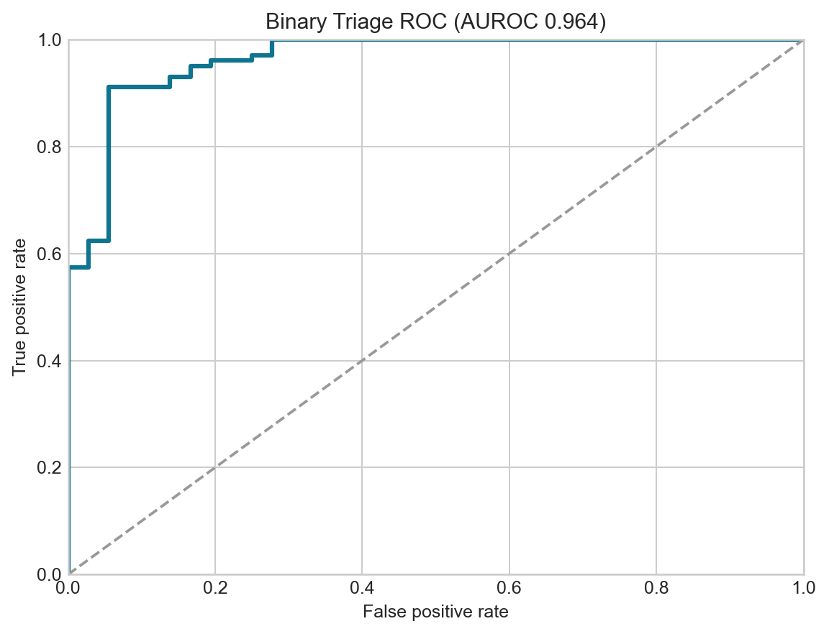
รูปที่ 4.4 ROC curve ของ binary triage layer
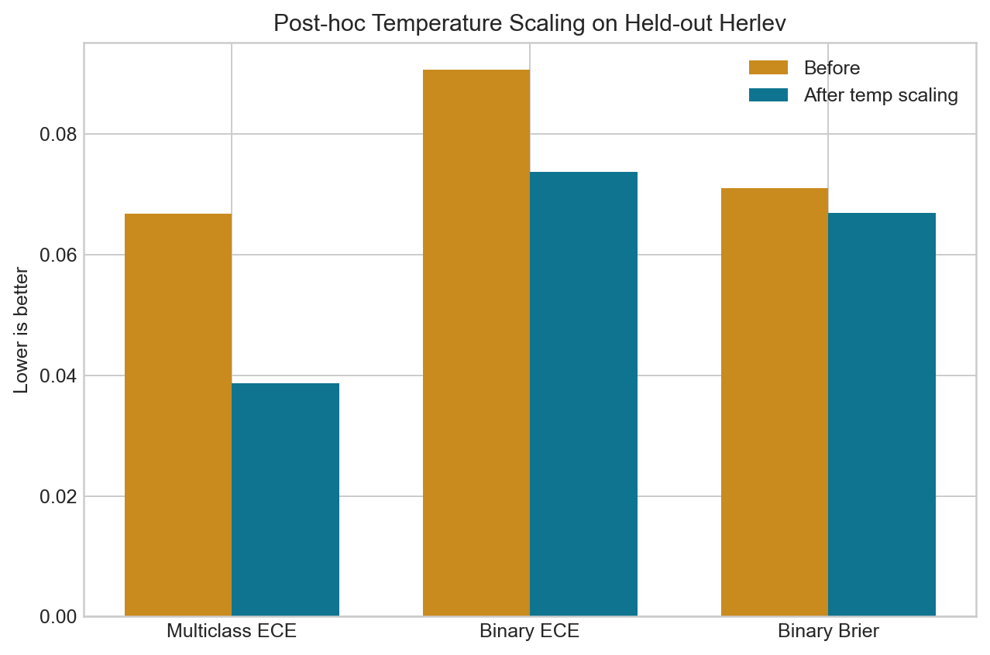
รูปที่ 4.5 Calibration ก่อนและหลัง temperature scaling
ตารางที่ 4.3 Calibration ก่อนและหลัง temperature scaling
Metric | Before | After | หมายเหตุ
Temperature | 1.000000 | 0.794103 | post-hoc scalar
Multiclass ECE | 0.066853 | 0.038670 | ดีขึ้นบน Herlev held-out
Binary ECE | 0.090679 | 0.073787 | ดีขึ้นบน Herlev held-out
Binary Brier | 0.071015 | 0.066994 | ดีขึ้น​เล็กน้อย
Binary AUROC | 0.963971 | 0.963421 | แทบ​ไม่​เปลี่ยน
ที่มา: models/calibration_temperature.json
Temperature scaling ช่วยให้ calibration metrics ดีขึ้นบน held-out Herlev split แต่​ยัง​ไม่​ใช่​หลักฐาน​ว่า​ระบบ calibrate ดีในบริบท Thai ThinPrep หรือ​กล้อง​จริง​ของ​โรงพยาบาล ดังนั้น​ควร​กล่าว​เพียง​ว่า calibration improved on held-out Herlev after post-hoc temperature scaling

4.4 Grad-CAM และ​การ​ตรวจทาน​โดย​มนุษย์
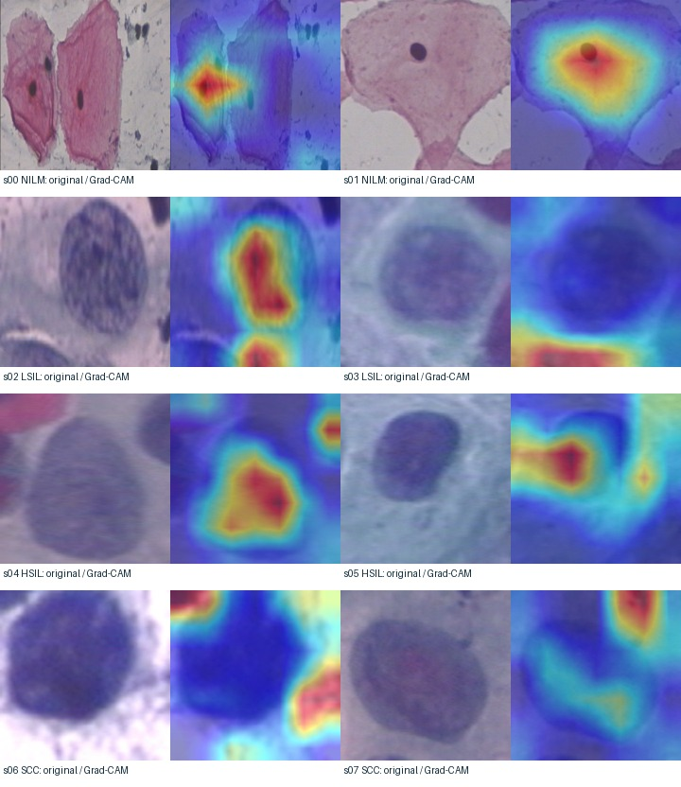
รูปที่ 4.6 ตัวอย่างภาพ cytology และ Grad-CAM จาก Herlev samples
Grad-CAM ทำให้​ผลลัพธ์​ของ​โมเดล​ไม่​เป็น black box ทั้งหมด ผู้เชี่ยวชาญ​สามารถ​ตรวจ​ได้​ว่า heatmap อยู่​บน​บริเวณ​ที่​มี​เซลล์​หรือ artifact แต่​อย่างไรก็ตาม heatmap เป็น​เครื่องมือ​ช่วย​ตรวจทาน ไม่​ใช่​หลักฐาน​ยืนยัน​ผลสุดท้าย

4.5 สรุป​ผล​เชิง​วิศวกรรม
ตารางที่ 4.4 สรุป​สิ่ง​ที่​แข็งแรง​และ​สิ่ง​ที่​ยัง​ต้อง​ระวัง
ด้าน | สถานะ | ความหมาย​ต่อ​การ​ส่ง​งาน
Binary triage | แข็งแรงใน Herlev | ใช้เป็น headline ด้าน safety ได้
5-class grading | พอใช้​/​ยัง​ต้อง​พัฒนา | ใช้เล่า product direction แต่​ต้อง​บอก​ข้อจำกัด
Grad-CAM | มี workflow ใช้งานได้ | ช่วย​ตอบคำถาม​ความ​โปร่งใส
Uncertainty/report lock | มี design และ demo | ช่วยตอบคำถาม safety
Thai ThinPrep | ยังเป็น roadmap | ต้อง​ไม่​เขียน​เหมือน validation สำเร็จแล้ว
HPV endpoint | ยังเป็น morphology framing | ต้อง​ไม่​สับสน​กับ molecular testing

บทที่ 5 สรุป อภิปรายผล และ​ข้อเสนอแนะ

5.1 สรุป​ผลการดำเนินงาน
โครงงาน CerviCo-Pilot ได้​พัฒนา​ต้นแบบ​ระบบ AI สำหรับ​ช่วย​คัด​กรอง​ภาพ​เซลล์​ปาก​มดลูก โดย​วาง​ระบบ​เป็น clinician-in-the-loop workflow มีผลลัพธ์ 5-class, binary triage, Grad-CAM, uncertainty และ report lock จุดเด่น​ของ​โครงการ​ไม่​ใช่​เพียง​การ​สร้าง classifier แต่​คือ​การ​ออกแบบ​ระบบ​ให้​แพทย์​ตรวจทาน​ได้​และ​ไม่​ปล่อย​ผล​ผู้ป่วย​เมื่อ​ระบบ​ไม่​มั่นใจ
ผลการทดลองบน Herlev public dataset สนับสนุนว่า binary triage layer มี​ศักยภาพ​ใน​ระดับ​ต้นแบบ โดยได้ sensitivity สูงและ AUROC แข็งแรงใน split ที่ทดสอบ ขณะเดียวกัน​ผล 5-class ยัง​สะท้อน​งาน​ที่​ต้อง​พัฒนา​ต่อ โดยเฉพาะ SCC recall และ KOIL support

5.2 อภิปรายผล
การแยก 5-class และ binary triage เป็น​การประนีประนอม​ที่​เหมาะสม​กับ​โจทย์​นี้ 5-class ให้​รายละเอียด​ทาง cytology และ​ทำให้​ระบบ​มีคุณค่า​เชิง product ส่วน binary triage ให้กรอบ safety ที่​อธิบาย​ได้​ง่าย​สำหรับ screening การ​ส่ง​งาน​จึง​ควร​พูด​ทั้ง​สองชั้น​โดย​ไม่​ทำให้​ชั้น​ใด​ชั้นหนึ่ง​แทน​อีก​ชั้น​ทั้งหมด
ข้อดี​อีก​ประการ​คือ​ระบบ​ไม่​ได้​พยายาม​แก้ปัญหา​ทาง​คลินิก​ด้วย​โมเดล​เพียง​อย่าง​เดียว แต่เพิ่ม report workflow, patient communication, audit trail และ validation roadmap สิ่ง​นี้​ช่วย​ตอบคำถาม​ว่า​เหตุใด​ไม่​ใช้ general chatbot ให้จบ เพราะ chatbot ไม่​ได้​เป็น​โมเดล​ภาพ​ที่​ผ่าน​การประเมิน​บน​ชุด​ข้อมูล cytology และไม่มี safety workflow เฉพาะ domain

5.3 ข้อจำกัด​ของ​โครงงาน
- หลักฐาน​ปัจจุบัน​มาจาก Herlev public dataset เท่านั้น ยังไม่มี Thai ThinPrep/LBC external validation
- 5-class performance ยัง​ปานกลาง​และ​มี error ราย class
- KOIL ยังเป็น Phase 2 target เพราะ current evidence ไม่มี true KOIL support
- HPV-related morphology risk ยังไม่ใช่ endpoint ที่จับคู่กับ HPV DNA/RNA result
- Grad-CAM และ uncertainty ยัง​ต้อง​ทดสอบ​กับ​ผู้ใช้​จริง​เพื่อ​ดู​ผล​ต่อ decision-making
- localStorage audit trail เป็น demo concept ต้องพัฒนา server-side signed audit ก่อน pilot

5.4 ข้อเสนอแนะ​และ​แผน​พัฒนา
ตารางที่ 5.1 Roadmap จาก prototype ไปสู่ pilot
ระยะ | งานหลัก | Acceptance criteria
Phase 2 data | รวบรวม Thai ThinPrep/LBC retrospective dataset | locked Thai test set, no leakage, per-class support
HPV endpoint | เพิ่ม paired HPV DNA/RNA labels | รายงาน AUROC/AUPRC และ calibration สำหรับ endpoint แยก
Model improvement | เพิ่ม data diversity, augmentation, external validation | ปรับ 5-class macro F1 และ SCC recall โดยไม่เสีย sensitivity
Reader study | เปรียบเทียบ unaided vs AI-assisted review | sensitivity, specificity, time, overreliance analysis
Human factors | ทดสอบ report wording และ warning กับ​ผู้ใช้​จริง | ลด misunderstanding และ automation bias
Audit/governance | server-side signed audit log | บันทึก user, timestamp, model version, decision, sign-off
Prospective pilot | ขอ IRB/ethics และทดสอบ workflow | time-to-notification และ follow-up completion outcomes
ที่มา: docs/VALIDATION_ROADMAP.md, docs/THAI_THINPREP_DATA_PROTOCOL.md, docs/SERVER_SIDE_AUDIT_ROADMAP.md

5.5 บทสรุป
CerviCo-Pilot เป็นต้นแบบ​ที่​มี​ทิศทาง​ชัดเจน​สำหรับ​การ​ลด​ช่องว่าง​ของ​ระบบ​คัด​กรอง​เซลล์​ปาก​มดลูก โดยรวม​โมเดล​ภาพ​เข้ากับ explainability, uncertainty และ human sign-off ผลลัพธ์​ปัจจุบัน​เพียงพอ​สำหรับ​การ​นำเสนอ​เป็น​งานวิจัย​ต้นแบบ​ที่​ซื่อสัตย์ แต่​ยัง​ไม่​เพียงพอ​สำหรับ​การกล่าวอ้าง​ทาง​คลินิก​ใน​โลก​จริง
แนวทาง​ที่​เหมาะ​สมใน​การ​ส่ง​งาน​คือ​ย้ำ​ว่า​โครงการ​นี้​สร้าง​ระบบ​สนับสนุน​แพทย์ ไม่​ใช่​ระบบ​แทน​แพทย์ จุดแข็งคือ binary safety triage, explainable workflow และ​การ​ออกแบบ​เพื่อ​ลด loss-to-follow-up ส่วน​งานวิจัย​ระยะ​ต่อไป​คือ Thai ThinPrep validation, paired HPV endpoint, reader study และ prospective pilot

เอกสารอ้างอิง
เอกสารอ้างอิง​ส่วน​นี้​จัดรูปแบบ​ให้​ใช้​เป็น bibliography ฉบับ​ส่ง​งาน​ได้ โดย​แยก​บทบาท​ของ​แหล่ง​อ้างอิง​อย่าง​ชัดเจน​: แหล่ง​สาธารณสุข​ใช้​สนับสนุน​ที่มา​และ​ความสำคัญ​, แหล่ง​เทคนิค​ใช้​สนับสนุน​วิธีการ​, guideline ใช้​สนับสนุน​การ​รายงาน​และ governance, ส่วนผล performance ต้องอ้าง canonical project files เท่านั้น
- World Health Organization. (2026). Cervical cancer. Fact sheet, 3 July 2026. https://www.who.int/news-room/fact-sheets/detail/cervical-cancer
- Centers for Disease Control and Prevention. (2025). Screening for cervical cancer. https://www.cdc.gov/cervical-cancer/screening/index.html
- World Health Organization. (2020). Global strategy to accelerate the elimination of cervical cancer as a public health problem. World Health Organization.
- Nayar, R., & Wilbur, D. C. (Eds.). (2015). The Bethesda System for Reporting Cervical Cytology: Definitions, Criteria, and Explanatory Notes (3rd ed.). Springer.
- Jantzen, J., Norup, J., Dounias, G., & Bjerregaard, B. (2005). Pap-smear benchmark data for pattern classification. Nature inspired Smart Information Systems (NiSIS 2005).
- Tan, M., & Le, Q. V. (2019). EfficientNet: Rethinking model scaling for convolutional neural networks. Proceedings of the 36th International Conference on Machine Learning (ICML). https://arxiv.org/abs/1905.11946
- Selvaraju, R. R., Cogswell, M., Das, A., Vedantam, R., Parikh, D., & Batra, D. (2017). Grad-CAM: Visual explanations from deep networks via gradient-based localization. IEEE International Conference on Computer Vision (ICCV). https://arxiv.org/abs/1610.02391
- Gal, Y., & Ghahramani, Z. (2016). Dropout as a Bayesian approximation: Representing model uncertainty in deep learning. Proceedings of the 33rd International Conference on Machine Learning (ICML). https://arxiv.org/abs/1506.02142
- U.S. Food and Drug Administration, Health Canada, & Medicines and Healthcare products Regulatory Agency. (2021). Good Machine Learning Practice for Medical Device Development: Guiding Principles. https://www.fda.gov/medical-devices/software-medical-device-samd/good-machine-learning-practice-medical-device-development-guiding-principles
- International Medical Device Regulators Forum. (2025). Good Machine Learning Practice for Medical Device Development: Guiding Principles. IMDRF.
- Liu, X., Cruz Rivera, S., Moher, D., Calvert, M. J., Denniston, A. K., & the SPIRIT-AI and CONSORT-AI Working Group. (2020). Reporting guidelines for clinical trial reports for interventions involving artificial intelligence: The CONSORT-AI extension. Nature Medicine, 26, 1364-1374. https://doi.org/10.1038/s41591-020-1034-x
- Vasey, B., Nagendran, M., Campbell, B., Clifton, D. A., Collins, G. S., Denaxas, S., Denniston, A. K., et al. (2022). Reporting guideline for the early-stage clinical evaluation of decision support systems driven by artificial intelligence: DECIDE-AI. Nature Medicine, 28, 924-933. https://doi.org/10.1038/s41591-022-01772-9
- Finlayson, S. G., Subbaswamy, A., Singh, K., Bowers, J., Kupke, A., Zittrain, J., Kohane, I. S., & Saria, S. (2021). The clinician and dataset shift in artificial intelligence. New England Journal of Medicine, 385, 283-286.
- Project canonical evidence files. (2026). models/test_metrics.json, models/triage_metrics.json, models/cv_results.json, models/calibration_temperature.json. Project_CervicalAI repository.
- Project governance documents. (2026). docs/CLAIMS_LEDGER.md, docs/INTENDED_USE_STATEMENT.md, docs/VALIDATION_ROADMAP.md, docs/SOURCE_CITATION_LEDGER.md. Project_CervicalAI repository.
ตาราง​เอกสารอ้างอิง​ที่ 1 บทบาท​ของ​แหล่ง​อ้างอิง​หลัก
กลุ่มอ้างอิง | ตัวอย่าง | ใช้สนับสนุน
Public health | WHO, CDC | ที่มา ความสำคัญ และการแยก Pap/HPV testing
Clinical terminology | Bethesda system | ภาษา​การ​จัดกลุ่ม cytology และเหตุผลของ 5-class
Dataset | Herlev benchmark | ขอบเขตข้อมูล Phase 1
Model methods | EfficientNet, Grad-CAM, MC Dropout | สถาปัตยกรรม explainability และ uncertainty
Medical-AI governance | GMLP, CONSORT-AI, DECIDE-AI | การรายงาน ความปลอดภัย และ​แผน​ประเมินผล
Project evidence | models/*.json, docs/*.md | ตัวเลข performance และขอบเขต claim ของโครงการ

ภาคผนวก ก Intended Use Statement
ตารางภาคผนวก ก.1 Intended use summary
หัวข้อ | คำตอบ
Intended use | Clinician-in-the-loop cervical cytology screening support prototype
Intended users | cytotechnologists, pathologists, trained clinicians, supervised evaluators
Inputs | Pap/ThinPrep-style cytology images; bundled Herlev samples; future Thai metadata
Outputs | 5-class suggestion, binary triage, HPV morphology note, Grad-CAM, uncertainty, reports
Do not use | final clinical decision, molecular HPV result, autonomous patient release, Thai-domain evidence claim
ที่มา: docs/INTENDED_USE_STATEMENT.md

ภาคผนวก ข Risk Register แบบย่อ
ตารางภาคผนวก ข.1 ความเสี่ยง​และ​มาตร​การควบคุม
ความเสี่ยง | ผลกระทบ | มาตรการ​ใน​ต้นแบบ
False negative | อาจ​พลาด​เคส​ที่​ควร​ถูก​ส่งต่อ | binary triage sensitivity monitoring, uncertainty gate, human sign-off
False positive | เพิ่ม​ภาระ​ตรวจทาน | clinician review, probability display, report wording
Automation bias | ผู้ใช้เชื่อ AI เกินไป | Grad-CAM, uncertainty, case gallery, do-not-use statement
HPV wording confusion | ผู้ใช้​เข้าใจ​ว่า​เป็น molecular test | ใช้คำว่า HPV-related morphology risk เท่านั้น
Domain shift | ผล​ลดลง​เมื่อ​ใช้กับ Thai ThinPrep | Thai validation protocol และ locked test set roadmap
Privacy/audit gap | ขาด traceability ใน pilot | server-side signed audit roadmap
ที่มา: docs/RISK_REGISTER.md

ภาคผนวก ค Judge Q&A
ตารางภาคผนวก ค.1 คำถาม​ที่​ควร​เตรียม​ตอบ
คำถาม | คำตอบ​สั้น​ที่​ปลอดภัย
ทำไมไม่ใช้ ChatGPT/Claude/Gemini? | LLM ทั่วไป​ช่วย​อธิบาย​ข้อความ​ได้ แต่​ไม่​ได้​เป็น​โมเดล​ภาพ cytology ที่มี metrics, Grad-CAM, uncertainty และ report lock เฉพาะ workflow นี้
ระบบ​นี้​แทน​แพทย์​ได้​หรือไม่​? | ไม่ได้ ระบบเป็น co-pilot ที่ต้องมี clinician sign-off
ตรวจ HPV ได้หรือไม่? | ไม่ได้เป็น molecular HPV test แต่สื่อสาร HPV-related morphology risk จากภาพ cytology
ทำไมยังเก็บ 5-class? | เพราะ workflow cytology ต้องการ​รายละเอียด แต่ binary triage เป็น safety layer
พร้อม​ใช้​ใน​โรงพยาบาล​หรือยัง​? | ยัง เป็น Phase 1 prototype ต้องมี Thai validation, reader study และ prospective pilot
จุดอ่อน​หลัก​คือ​อะไร​? | 5-class ยังปานกลาง, KOIL ยังไม่มี support, SCC recall ยัง​ต้อง​ปรับปรุง​, ยังไม่มี Thai ThinPrep evidence
ที่มา: docs/JUDGE_QA_BANK.md

ภาคผนวก ง Demo Runbook
- เปิดหน้า dashboard เพื่อย้ำ current truth และข้อจำกัด
- เข้า Analyze แล้วเลือก sample จาก gallery
- แสดง 5-class probability, binary triage, HPV-related morphology note และ Grad-CAM
- ชี้ให้เห็น uncertainty gate และสถานะ report lock
- กด clinician confirm/edit/reject เพื่อแสดง human-in-the-loop
- เปิด Reports เพื่อแสดง clinical report และ patient report ที่ต้องผ่าน sign-off
- เปิด Gallery และ Model Card เพื่อ​แสดงว่า​โครงการ​ไม่ cherry-pick และ​ไม่​กล่าวเกินจริง

ภาคผนวก จ Checklist ก่อน​ส่ง​รายงาน
ตารางภาคผนวก จ.1 Submission checklist
รายการ | สถานะ​ที่​ต้อง​ตรวจ
ชื่อ​ผู้จัดทำ​/​ครู​ที่ปรึกษา | เติม​ข้อมูลจริง​แทน placeholder
เลขหน้า​/​สารบัญ | อัปเดตใน Microsoft Word หลังเปิดไฟล์
รูปภาพ​และ​ตาราง | ตรวจด้วย Word/LibreOffice ก่อน export PDF
Claim audit | รัน python tools\audit_claims.py --all
Metrics | ตรวจว่าใช้ canonical JSON ล่าสุด
HPV wording | ต้องเป็น HPV-related morphology risk
Thai data wording | ต้อง​ระบุ​ว่า​ยัง​เป็น roadmap จนกว่าจะมี validation จริง

ภาคผนวก ฉ รายละเอียด Protocol: Thai ThinPrep Data Intake
- กำหนด​แหล่งข้อมูล ภาพสไลด์ วิธี de-identification และ​เงื่อนไข​การ​ใช้​ข้อมูล​ร่วมกับ​โรงพยาบาล
- แยก train/validation/test ก่อนเริ่ม tuning และล็อก external test set เพื่อป้องกัน leakage
- บันทึก​ชนิด​กล้อง กำลังขยาย การ​เตรียม​สไลด์ และ metadata ที่จำเป็นต่อ domain-shift analysis
- ต้องมี IRB/ethics approval หรือ​เอกสาร​อนุญาต​ตาม​บริบท​ก่อน​ใช้​ข้อมูล​ผู้ป่วย​จริง
ภาคผนวก​ส่วน​นี้​มี​หน้าที่​ทำให้​รายงาน​ฉบับ​ส่ง​งาน​มี​ความครบถ้วน​ใน​เชิง​วิธี​วิจัย​และ governance แม้​ยัง​ไม่​ใช่​ผล​ที่​ทำสำเร็จ​ทั้งหมด รายงานจึงแยก protocol ออกจาก current evidence อย่างชัดเจน เพื่อให้​กรรมการ​เห็น​ทั้ง​ความคืบหน้า​และ​แผน​พิสูจน์​ต่อไป

ภาคผนวก ช รายละเอียด Protocol: Reader Study
- ออกแบบ​การ​เปรียบเทียบ unaided review กับ AI-assisted review
- วัด sensitivity, specificity, reading time, disagreement และ overreliance
- เก็บ feedback ด้าน usability และ​ความเข้าใจ​ของ​คำเตือน uncertainty/report lock
- แยก analysis plan ก่อน​ดู​ผล​เพื่อให้​รายงาน​น่าเชื่อถือ
ภาคผนวก​ส่วน​นี้​มี​หน้าที่​ทำให้​รายงาน​ฉบับ​ส่ง​งาน​มี​ความครบถ้วน​ใน​เชิง​วิธี​วิจัย​และ governance แม้​ยัง​ไม่​ใช่​ผล​ที่​ทำสำเร็จ​ทั้งหมด รายงานจึงแยก protocol ออกจาก current evidence อย่างชัดเจน เพื่อให้​กรรมการ​เห็น​ทั้ง​ความคืบหน้า​และ​แผน​พิสูจน์​ต่อไป

ภาคผนวก ซ รายละเอียด Protocol: Error Analysis
- จัดกลุ่ม error ตาม class, image quality, artifact, staining และ morphology ambiguity
- ให้​ผู้เชี่ยวชาญ review heatmap ใน​ทั้ง​เคส​ถูก​และ​เคส​ผิด
- บันทึกว่า error เกิดจาก data limitation, model limitation หรือ workflow limitation
- ใช้ error gallery เป็น​หลักฐาน​ความซื่อสัตย์​ของ​โครงการ ไม่​ใช่​เลือก​เฉพาะ​ภาพ​ที่​ดูดี
ภาคผนวก​ส่วน​นี้​มี​หน้าที่​ทำให้​รายงาน​ฉบับ​ส่ง​งาน​มี​ความครบถ้วน​ใน​เชิง​วิธี​วิจัย​และ governance แม้​ยัง​ไม่​ใช่​ผล​ที่​ทำสำเร็จ​ทั้งหมด รายงานจึงแยก protocol ออกจาก current evidence อย่างชัดเจน เพื่อให้​กรรมการ​เห็น​ทั้ง​ความคืบหน้า​และ​แผน​พิสูจน์​ต่อไป

ภาคผนวก ฌ รายละเอียด Protocol: Server-side Audit
- บันทึก user identity, timestamp, model version, input hash, prediction, uncertainty และ action
- แยกสิทธิ์ clinician, reviewer และ administrator
- รองรับ immutable append-only log สำหรับ​ตรวจ​ย้อนหลัง
- ออกแบบ export สำหรับ audit โดยไม่เปิดเผย​ข้อมูล​ผู้ป่วย​เกิน​จำเป็น
ภาคผนวก​ส่วน​นี้​มี​หน้าที่​ทำให้​รายงาน​ฉบับ​ส่ง​งาน​มี​ความครบถ้วน​ใน​เชิง​วิธี​วิจัย​และ governance แม้​ยัง​ไม่​ใช่​ผล​ที่​ทำสำเร็จ​ทั้งหมด รายงานจึงแยก protocol ออกจาก current evidence อย่างชัดเจน เพื่อให้​กรรมการ​เห็น​ทั้ง​ความคืบหน้า​และ​แผน​พิสูจน์​ต่อไป

ภาคผนวก ญ รายละเอียด Protocol: Patient Communication
- รายงาน​ผู้ป่วย​ต้อง​ใช้​ภาษา​ที่​ไม่​สร้าง​ความ​ตื่นตระหนก
- ต้อง​ระบุ​ว่า​ผล​จาก​ระบบ​ต้อง​ผ่าน​ผู้เชี่ยวชาญ​และ​ไม่​ใช่​ผลสุดท้าย​จาก AI เดี่ยว
- คำแนะนำ​ถัดไป​ควร​เป็น action ที่​ปฏิบัติ​ได้ เช่น นัดตรวจซ้ำ ติดต่อ​โรงพยาบาล หรือ​รอ​เจ้าหน้าที่​โทร​กลับ
- ต้องทดสอบ health literacy ก่อน​ใช้กับ​ผู้ป่วย​จริง
ภาคผนวก​ส่วน​นี้​มี​หน้าที่​ทำให้​รายงาน​ฉบับ​ส่ง​งาน​มี​ความครบถ้วน​ใน​เชิง​วิธี​วิจัย​และ governance แม้​ยัง​ไม่​ใช่​ผล​ที่​ทำสำเร็จ​ทั้งหมด รายงานจึงแยก protocol ออกจาก current evidence อย่างชัดเจน เพื่อให้​กรรมการ​เห็น​ทั้ง​ความคืบหน้า​และ​แผน​พิสูจน์​ต่อไป

